2012-2013学年度中国人民大学附属中学初二物理质量检测卷及答案(试卷五，北京课改版)
- 单项选择题
1．下列物体在通常情况下属于绝缘材料的是( )
A铅笔芯 B．钢尺 C、塑料笔盒 D金属小刀
2．磁性材料已经在现代生活和科学技术中广泛使用，下列元器件中，不是应用磁性材料的是( )
A、VCD光盘 B电脑存储软盘 C．银行磁卡 D录音带
3．发电机和电动机的诞生是人类进入电力时代的标志．其中，制造电动机依据的主要原理是( )
A、电流周围存在磁场 B、通电螺线．管周围存在磁场
C、通电导体在磁场中受到力的作用 D．电磁感应现象
4．普通手电筒使用两节干电池，则正常工作时通过小灯泡的电流约是( )
A．0．03A B．0．3A C．3A D．30A
5．如图1所示，电源电压不变，开关闭合后滑动变阻器的滑片P从左端滑到右端的过程中( )
A、电流表、电压表示数都减小 B．电流表、电压表示数都增大
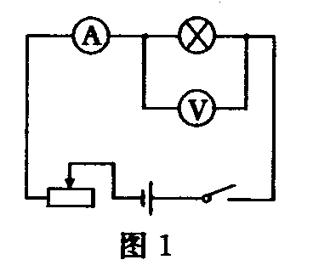
C．电流表示数减少、电压表示数增大 D、电流表示数增大、电压表示数减小
6．冲洗照片用的“曝光箱”内有红白两个灯泡并联，箱外有两个开关S₁、S₂
根据需要，当先闭合S₁时只有红灯L₁发光，再闭合S₂时红灯11和白灯12
均发光；并要求在S₁闭合前，即使先接通S₂，L₂也不发光．根据上述要求设
计的四个电路中(如图2所示)正确的是( )
二．填空题
- 最简单的电话由话筒和听筒组成的，话
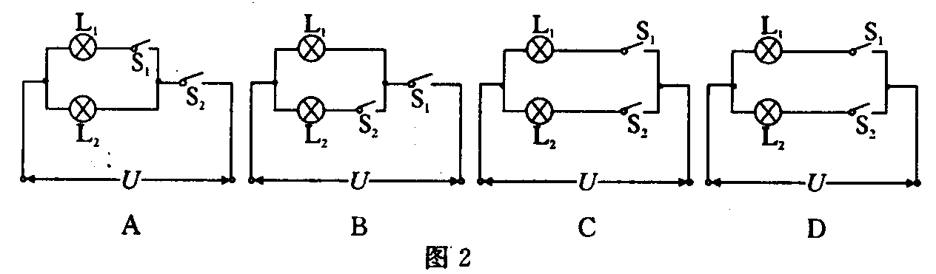
筒把 变成
听筒把 变成
2。现代通信方式有 、卫星通信、
光纤通信、 四种方式，其中光纤
通信是利用 传播的．
3。过去，航海人员常利用太阳和星辰来确定船只在海洋上的位置。今天，他们应用一种“全球卫星定位系统”(GPS)来确定位置．从环绕地球运行的人造地球卫星上发出 波信号，船上的接收器进行接收，接收器接收到至少三颗卫星的信号后，便可以算出船的位置．
4．我们家里的电冰箱与电视机是 联在电路中工作的．某用户电能表5、6月底的读数分别为：
5 | 4 | 3 | 2 | 1
5 | 6 | 6 | 6 | 6
那么该用户5月份用电 KWh。家庭电路中由于短路等原因引起电流过大时，空气开关能自动 电路，俗称“跳闸”。
5．电视广播信号可通过通讯卫星覆盖全球，它是用 波传递信息的，MP3随身听以其独特的魅力成为年轻人的时尚，若MP3正常工作时的功率为0．01W，则连续播放100s，，消耗的电能为 J，它允许使用充电电池，则在电池充电过程中是将 能转化为化学能．
6．碘钨灯是一种新型电光源，一种照明用的碘钨灯工作电压是220V，额定功率是1000W，该灯正常工作时，通过灯的电流是 A，每秒消耗的电能是 J
7．某导体两端的电压为5V时，通过它的电流是0．5A，则该导体的电阻是 Ω，如果将导体两端电压增大到10V，通过导体的电流为 A、如果导体两端电压为0V时，导体的电阻为
8．下列列出了一些材料制成的长lm横截面积为1mm²的导线在20'C时的电阻值
导线 | 电阻值／Ω | 导线 | 电阻值／Ω  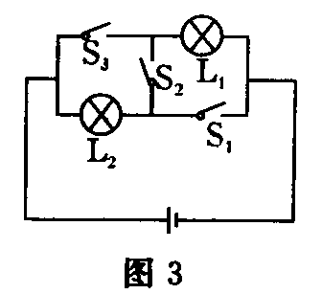
银 | 0．016 | 铁 | 0．096
铜 | 0．017 | 锰铜合金 | 0．44
铝 | 0．027 | 镍铬合金 | 1.1
根据表中数据回答：假如你架设一条输电线路，在铝线和铁线之间，你应选用
；假如要选用一种金属来做滑动变阻器的电阻丝，在铁和锰铜之间
你应选用 。
9．在图3所示的电路中，只闭合S₂时，L₁和L₂ 联：闭合S₁、S₃断开S₂时，L₁和L₂ 联，同时闭合S₁、S₂、S₃，将会发生 现象．
三、阅读与思考 -
鸽子是怎样认识归家之路的？
鸽子到几百米甚至一、二千公里以外，仍能飞回家去，奥妙何在呢?有人说，鸽子眼神好，记忆力惊人．但倘若把鸽子装在严密遮挡的笼子里到一个陌生的地方放飞，它们依然能轻而易举地飞回家．有人说，鸽子是利用地球磁场导航的，果真如此吗?若在鸽予头顶和脖子上绕几匝线圈，以小电池供电，鸽子头部就产生了一个均匀的附加磁场，当电流顺时针方向流动时，在阴天放飞的鸽子向四面八方乱飞．这表明：地磁场是鸽子的导航罗盘．
阅读后请回答：
1．鸽子是靠什么辨认方向的?
2．文章中提到了哪些物理猜想?又用什么实验验证猜想的?
四、作图，实验题
1．请标出图4中磁感线的箭头．
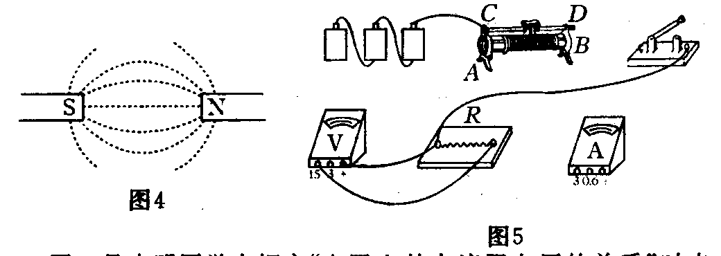
2．图5是小明同学在探究“电阻上的电流跟电压的关系”时未连接成的实验电路，请你帮助他完成电路图的连接。
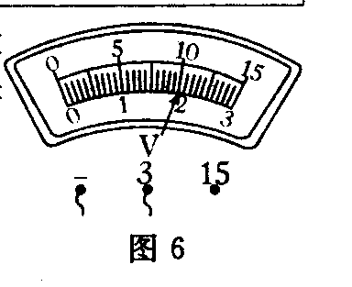
3．几位同学在做“测定小灯泡电功率”试验。
（1）请画出实验电路图
（2）在连接电路时，开关应 滑动变阻器的滑片应移到 处；
（3）图6表明电压表的读数为 V；
（4）小明同学连接好的实验电路，检查无误后，闭合开关，发现电流表指针偏转，电压表指针几乎不动，该故障的原因是（ ）
A、灯泡灯丝断了 B、电流表接线短路 C、电源接触不良 D、灯座接线短路
4．为了探究电磁铁的磁性跟哪些因素有关，小红同学做出以下猜想：
猜想一：电磁铁通电时有磁性，断电时没有磁性．
猜想二：通过电磁铁的电流越大，它的磁性越强．为了检验上述猜想是否正确，小红设计了以下实验方案：用漆包线(表面涂有绝缘漆的铜线)在大铁钉上绕制若干圈，制成简单的电磁铁．图7所示的A、B、C为实验中观察到的三种情况．请你根据小红的猜想和实验，完成下面填空：
- 通过观察电磁铁吸引铁的多少的不同，来
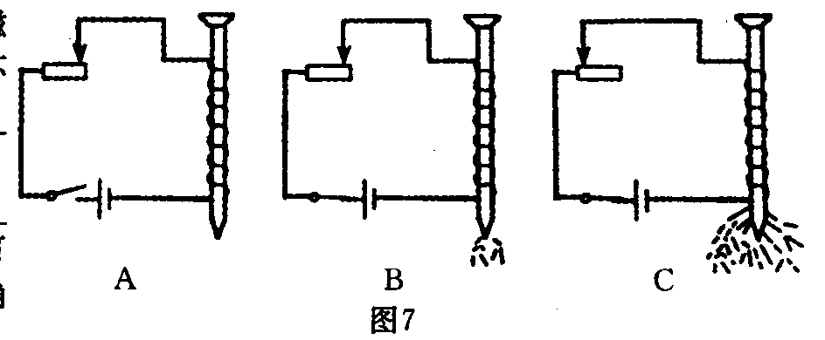
来判断它 的不同。
（2）通过比较 两种情况，以验证猜
想一是正确的。
(3) 通过比较 两种情况，可以验证
猜想二是正确的。
5．物理课上老师请同学们设计一个测出未知电
阻Rx的电路，各组同学都提出了自己的设计方案，下面是其中两组同学的实验方案：
甲组：(1)器材；电压表、电流表、滑动变阻器、开关、电源(电压未知)
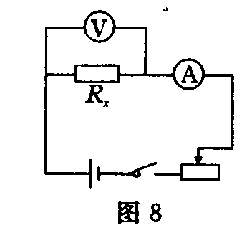
未知电阻R_{x}和若干导线；(2)电路如图8所示；(3)设电压表的读数为
U，电流表的读数为I，请你写出未知电阻R_{x}的表达式：R_{x}=
若在该实验中移动滑动变阻器的滑片，发现两表读数没
有随之改变，试分析其可能的原因是：
乙组：(1)器材；电压表、已知阻值电阻R、开关、电源(电压未知)、
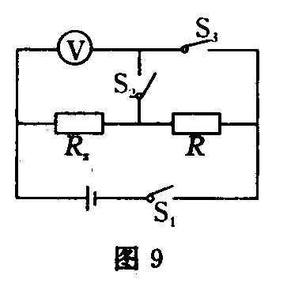
未知阻值电阻R_{x}和若干导线；(2)电路如图9所示；(3)设电压表的读数：
只闭合S₁和S₃时为U₁；只闭合S₁和S₂时为U₂：请你写出未知数R_{x}
的表达式R_{x}
请你对以上两组电路设计做出简要评价：
五、计算题
- 如图10所示，变阻器R为“40Ω 3A”，R₁＝20Ω，当S断开，
滑片P在中点时(此时滑动变阻器连人电路中的电阻为该滑动变阻器最大阻
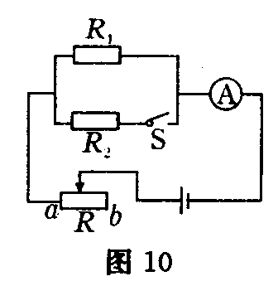
值的1/2)，电流表示数为0.2A：当滑片P移到a端，S闭合时，电流表示
数为0.6A．
求：(1)当S闭合，滑片P在a端时，通过R₂的电流；
(2)R₂的阻值．
- 图11是一个理发用电吹风机的典型连接图．当选择开关C挡时，电吹风处
于不工作状态．求：
(1)选择开关与 挡(选填“A”、“B”、“C ”)接触时电吹风吹冷风．
(2)电吹风吹冷风时测得电路中的电流为0.24A，此时，电吹风的电功率是
多少?
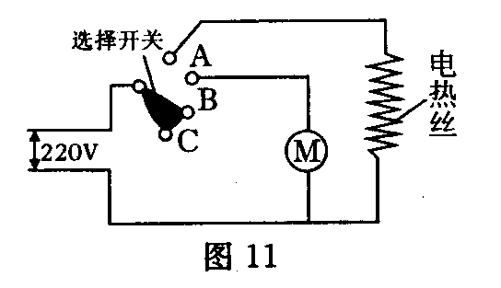
(3)已知电热丝的阻值为50Ω，当电吹风吹热风时，发热功率是多少?正常工
作2min，消耗的总电能为多少?

中国人民大学附属中学初二物理
质量检测卷(试卷五)
参考答案
